Кретова Наталья Викторовна, к.э.н., доцент ФГБОУ ВО "Иркутский государственный университет путей сообщения", vip.kretova@inbox.ru
Баракова Анастасия Владимировна, студент, ФГБОУ ВО "Иркутский
государственный университет путей сообщения"

Kretova Natalya Viktorovna Ph. D. in Economics, associate Professor of Irkutsk State University of Railway Transport
Barakova Anastasia Vladimirovna, student,
Irkutsk State University of Railway Transport

Финансовая устойчивость и платежеспособность транспортной компании
Financial stability and solvency of the transport company

Ключевые слова: финансовая устойчивость, платежеспособность, ликвидность, финансовое состояние, финансовые коэффициенты.
Аннотация. В статье рассматриваются теоретические подходы к оценке финансовой устойчивости и платежеспособности транспортной компании, представлена интерпретация данных категорий в деятельности предприятия. Теоретические аспекты сопровождаются оценкой финансовых устойчивости и платежеспособности ООО "ПЭК". Сделаны выводы о перспективах транспортной компании, учитывая специфику ее финансовой устойчивости и платежеспособности.

Keywords: financial stability, solvency, liquidity, financial condition, financial ratios.
Annotation. The article deals with theoretical approaches to assessing the financial stability and solvency of a transport company, and presents the interpretation of these categories in the company's activities. The theoretical aspects are accompanied by an assessment of the financial stability and solvency of PEC LLC. Conclusions are drawn about the prospects of the transport company, taking into account the specifics of its financial stability and solvency.

Введение
Опыт деятельности российских компаний, в частности, транспортных, показывает, что качественное принятие управленческих решений обусловлено проведением оценки финансовой устойчивости и платежеспособности, а также их интерпретацией и соответствующими выводами по решению конкретных практических задач.
Методология исследования
Финансовая устойчивость предприятия характеризует ее деятельность и финансовое благополучие (или его отсутствие), отражает способность компании выполнять свои обязательства и является вектором для оценки прогноза дальнейшего развития. Оценка ликвидности и платежеспособности определяет возможность покрытия различных групп пассивов компании ее активами. Важность и значимость указанных категорий обусловила факт того, что данные вопросы освещали в своих трудах Ковалев В.В., Савицкая Г. В., Шеремет А.Д., Негашев Е.В. и др. [4], [8], [10].

Результаты исследования
Основной функционал транспортных предприятий – это перевозка и сопутствующие услуги, где ведущими компонентами являются своевременность и качество перевозки грузов [6].
Проанализируем финансовую устойчивость и платежеспособность ООО «Первая экспедиционная компания» (ООО «ПЭК»).
Компания ООО «ПЭК» - крупнейший российский грузоперевозчик, работающий на рынке межтерминальных перевозок сборных грузов, транспортировки различными видами транспорта, предоставляющая услуги хранения, складской обработки и логистический сервис для интернет-магазинов.
Основные экономические показатели компании представлены в таблице 1
Таблица 1. Основные экономические показатели ООО «ПЭК» [2]
Показатели | 2017 | 2018 | 2019 | Темпы роста, 2019 г. к 2017 г., в %
Годовой объем реализации продукции | 13875960 | 17172778 | 19603471 | 141,28
Себестоимость | 11436267 | 14674282 | 17090507 | 149,44
Валовая прибыль | 2439693 | 2 498 496 | 2512964 | 103,00
Среднегодовая стоимость  основных фондов | 302378 | 350561 | 431330 | 142,65
Фондоотдача | 45,89 | 48,99 | 45,45 | 99,04
Фондоёмкость | 0,022 | 0,020 | 0,022 | 100,97
Как показывают данные таблицы 1 рост годового объема реализации продукции за период 2017-2019 гг. составил 141%, себестоимость увеличилась на 149%, , темп роста валовой прибыли составил 103%.
Стоимость основных фондов увеличивалась, достигнув в 2019 г. 142,65% по сравнению с 2017 г. Фондоотдача за период 2017-2019 гг. изменялась в диапазоне от 45 до 48 руб. на вложенный, в основные средства, рубль.
Коэффициенты финансовой устойчивости ООО «ПЭК» имеют следующие значения, которые представлены на рисунке 1.

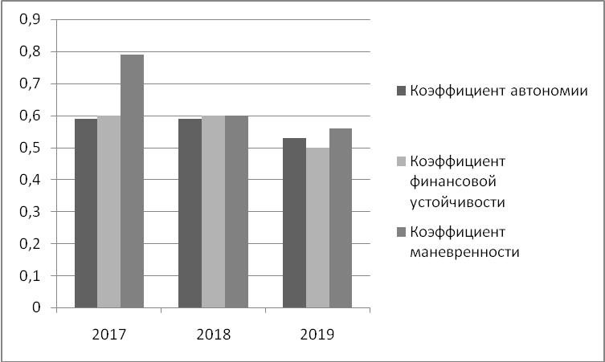
Рисунок 1 Динамика коэффициентов финансовой устойчивости ООО "ПЭК" в 2017-2019 гг.*
*Рассчитано на основе данных бухгалтерской отчетности ООО «ПЭК» [2].

Коэффициент автономии, определяющий долю активов организации, покрываемых собственными источниками формирования соответствует нормативному (К_{а} > 0,5), с тенденцией к уменьшению и составляет в 2017 г. 0,59, в 2019 г. 0,53, что не является благоприятной тенденцией, так как чем выше исследуемый показатель, тем лучше финансовая независимость предприятия.
Коэффициент финансовой устойчивости дает представление о том, какая часть активов финансируется за счет устойчивых пассивов при нормативе устойчивости не менее 0,75 [1]. В ООО «ПЭК» данный показатель в 2017-2018 гг. соответствует 0,6 , в 2019 г. сокращается до 0,5, что не является благоприятным фактором дальнейшего роста и финансовой устойчивости предприятия.
Коэффициент маневренности показывает способность предприятия поддерживать уровень собственного оборотного капитала и пополнять оборотные средства в случае необходимости за счет собственных источников [3]. Данный коэффициент составляет в 2017 г. 0,79, уменьшившись в 2019 г. до 0,56, при этом находясь в нормативном диапазоне.
Для углубления оценки платежеспособности рассмотрим коэффициенты ликвидности, представленные на рисунке 2.

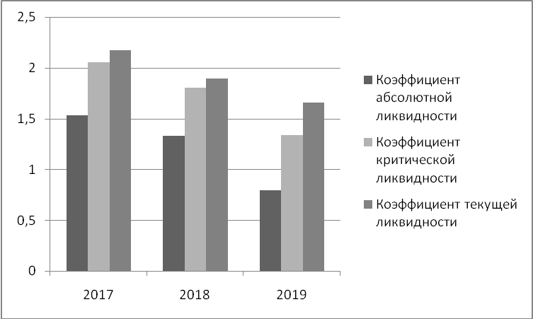

Рисунок 2 Динамика коэффициентов ликвидности ООО «ПЭК» в 2017-2019 гг.*
*Рассчитано на основе данных бухгалтерской отчетности ООО «ПЭК» [2].

Как показывает рисунок 2 коэффициент абсолютной ликвидности соответствует нормативу (К_{ла} > 0,2-0,5), при этом отмечается тенденция его сокращения в ООО «ПЭК» с 1,53 в 2017 г. до 0,79 в 2019 г. Это наиболее «жесткий» коэффициент, показывающий, какая часть краткосрочных обязательств может быть, при необходимости, немедленно погашена за счет денежных средств [5].
Коэффициент критической ликвидности характеризует степень покрытия краткосрочных обязательств при условии своевременного проведения расчетов с дебиторами [9]. В ООО «ПЭК» значение данного коэффициента в 2017 г. 2,06, в 2019 г. снизилось до 1,33. Данный показатель соответствует нормативному значению и свидетельствует о быстрой оборачиваемости собственных средств.
Коэффициент текущей ликвидности, демонстрирующий способность компании погашать текущие (краткосрочные) обязательства за счёт только оборотных активов, в ООО «ПЭК» составил соответственно в 2017 г. 2,18, в 2019 г. 1,66. В целом данный показатель находится в диапазоне нормативных значений от 1,5 до 2,5, хотя и имеет четкую тенденцию к сокращению.
Обсуждение результатов
Финансовая устойчивость обеспечивает развитие предприятия преимущественно за счет собственных средств при сохранении достаточной платежеспособности и кредитоспособности при минимальном уровне предпринимательского риска.
Более того, расширение географии предоставляемых услуг ООО «ПЭК» позволяет говорить о перспективности ее деятельности, не смотря на существующие сложности [7].
В рамках анализируемых коэффициентов финансовой устойчивости ООО «ПЭК» можно отметить, что из исследуемых трех коэффициентов, два соответствуют нормативным значениям, а коэффициент финансовой устойчивости находится в период 2017-2019 гг. за пределами нормативных границ и имеет тенденцию к уменьшению, что говорит об увеличении зависимости предприятия от заемного капитала и обязательств.
В целом рассчитанные показатели ликвидности ООО «ПЭК» не выходят за пределы нормативных, при этом прослеживается устойчивая динамика их сокращения, что свидетельствует о снижении запаса прочности у компании своевременно и в полном объеме осуществлять расчеты по краткосрочным обязательствам.
Выводы (заключение)
Проанализировав коэффициенты финансовой устойчивости и платежеспособности ООО «ПЭК» можно сделать вывод, что, в условиях сложной текущей ситуации, обусловленной особенностями современного этапа развития, компания, не смотря на сокращение положительной динамики финансовых коэффициентов, продолжает демонстрировать финансовые параметры, находящиеся в нормативных диапазонах, что позволяет ей эффективно осуществлять текущую деятельность, планомерно расширяя горизонты и реализуя новые проекты.
Список информационных источников
- Абрютина М.С., Грачев А.В. Анализ финансово-экономической деятельности предприятия: учебное пособие .- М: Дело и Сервис, 2001.
- Бухгалтерская отчетность ООО "ПЭК" [Электронный ресурс]. – URL https://www.audit-it.ru/buh_otchet/7721823853_ooo-pervaya-ekspeditsionnaya-kompaniya
- Грачёв А.В. Анализ и управление финансовой устойчивостью предприятия: учебно-практическое пособие. М.: Дело и Сервис, 2010 400 с.
- Ковалёв В.В. Анализ хозяйственной деятельности предприятия: учебник. - М: Проспект, 2010, 415 с.
- Ковалев В.В., Волкова О.Н. Анализ хозяйственной деятельности предприятия: учебник - М.: ТК Велби, Изд-во Проспект, 2007. - 424 с.
- Ковальчук А.А., Халетская С.А. Выбор ключевых показателей для управления и развития железнодорожного предприятия // Транспортная инфраструктура Сибирского региона. -2012. -Т.2.-С.348-352
- С 1 апреля сеть партнерских отделений бренда «ПЭК: EasyWay» пополнится новыми адресами [Электронный ресурс]. – URL https://pecom.ru/news/pek-easy-way-rabotaet-v-groznom/
- Савицкая Г. В. Анализ хозяйственной деятельности предприятия: учебник. – М.: ИНФРА-М, 2008. - 512 с.
- Сольская И.Ю. Анализ и диагностика финансово-хозяйственной деятельности предприятия: курс лекций / И.Ю. Сольская; М-во путей сообщ. РФ, Иркут. гос. ун-т путей сообщ., Иркутск, 2003
- Шеремет А.Д., Негашев Е.В. Методика финансового анализа деятельности коммерческих организаций. –М.: НИЦ Инфра-М, 2013. -208 с.

